**Tài liệu đặc tả Yêu cầu phần mềm**

**I-Biểu đồ phân rã chức năng(FDD – Function Decomposition Diagram)**

▪ Xác định phạm vi của hệ thống

▪ Biểu thị sự phân hoạch chức năng

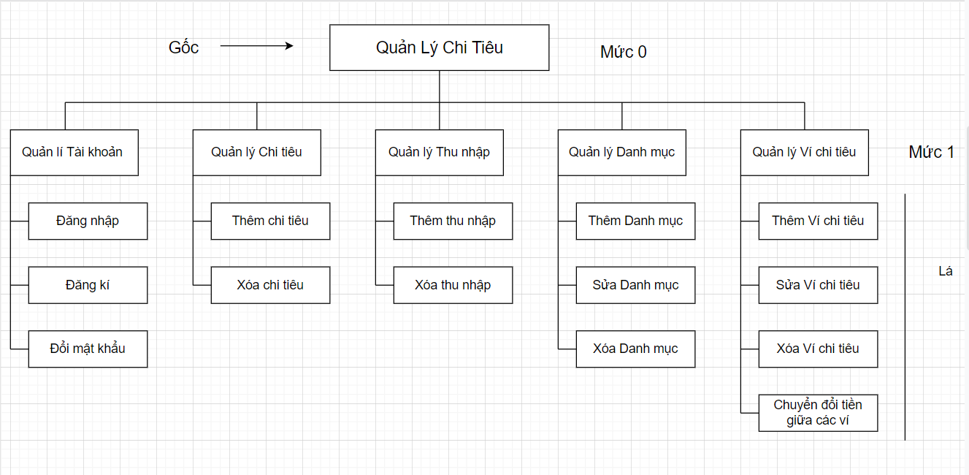

**II-Biểu đồ luồng dữ liệu(DFD – Data Flow Diagram)**

▪ Mô tả quá trình xử lý thông tin nghiệp vụ

▪ Biểu diễn cách thức dữ liệu di chuyển, được xử lý,

lưu trữ trong hệ thống và trao đổi với môi trường

▪ Có nhiều mức trừu tượng khác nhau

- Tác nhân:

▪ Đối tượng (người, tổ chức) ngoài hệ thống

▪ Phát sinh hoặc tiếp nhận dữ liệu

▪ Tiến trình: chức năng nghiệp vụ

▪ Dãy hoạt động tác động lên dữ liệu

▪ Luồng dữ liệu: di chuyển dữ liệu

▪ Kho dữ liệu: nơi dữ liệu được lưu trữ

*Ghi chú:*

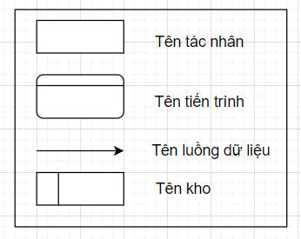

***1,Biểu đồ Tài khoản***

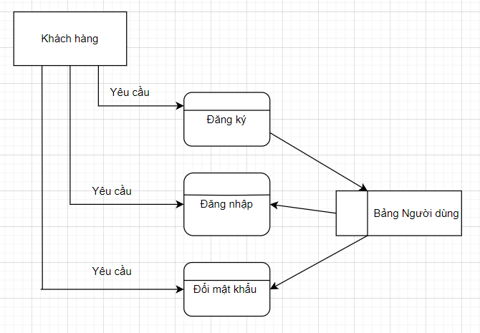

***2,Biểu đồ DFD-Quản lý Chi tiêu***

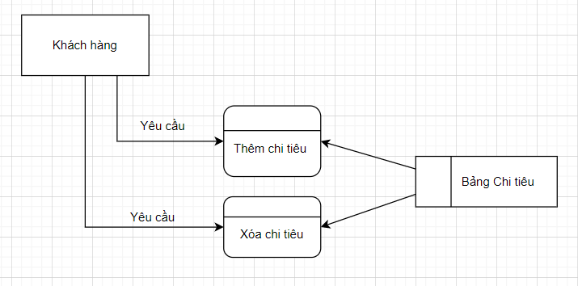

***3,Biểu đồ DFD-Quản lý Thu nhập:***

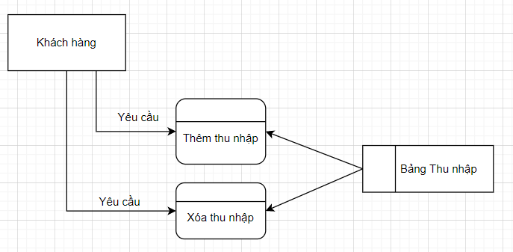

***4,Biểu đồ DFD-Quản lý Danh mục:***

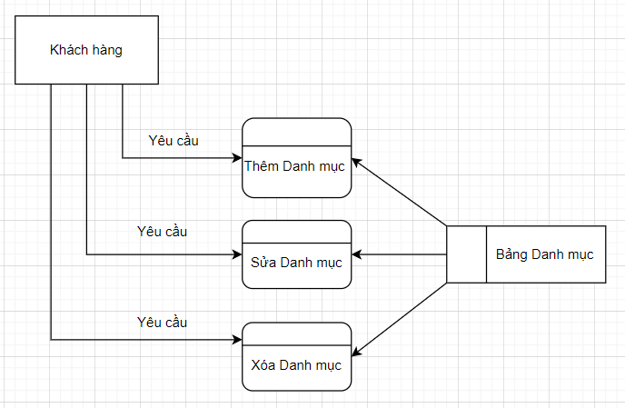

***5,Biểu đồ DFD-Quản lý Ví chi tiêu:***

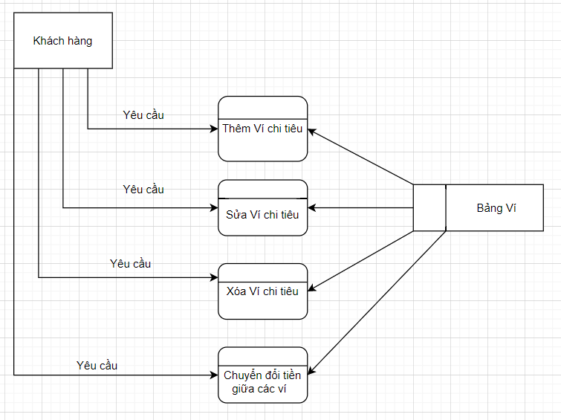

**III-Biểu đồ Quan hệ thực thể(ERD)**

-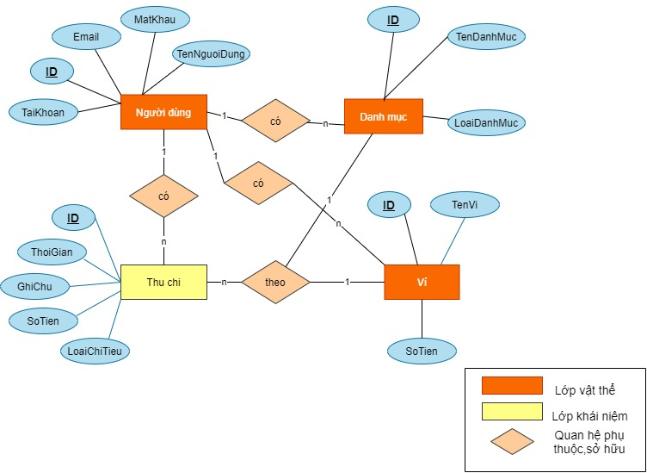

**IV: Sơ đồ Usecase**

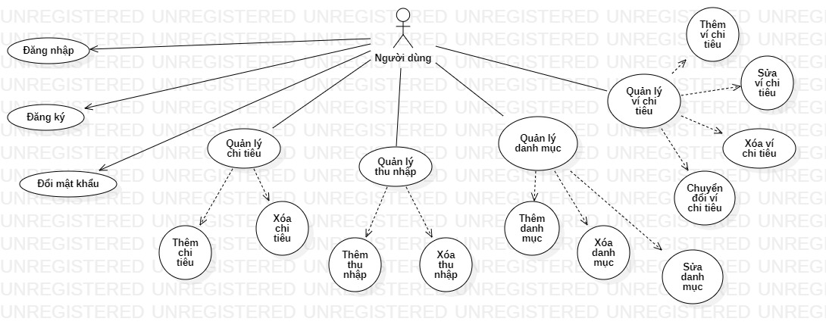

**V: Sơ đồ tuần tự**

1: Chức năng đăng nhập

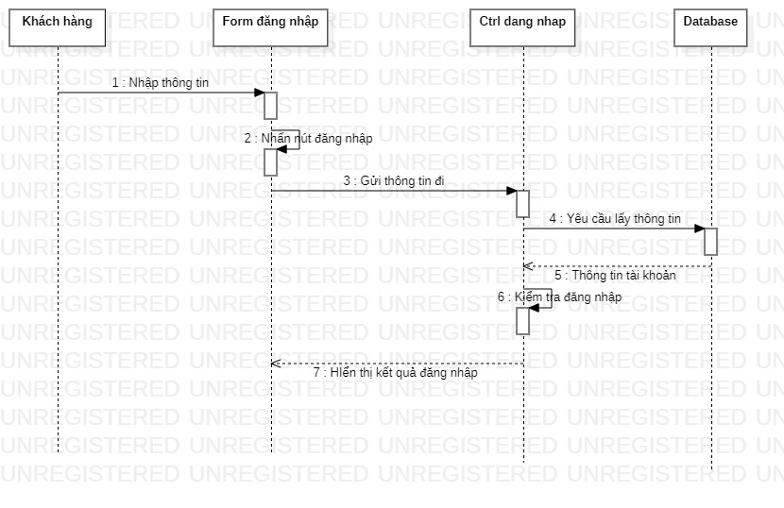

2:Chức năng đăng ký

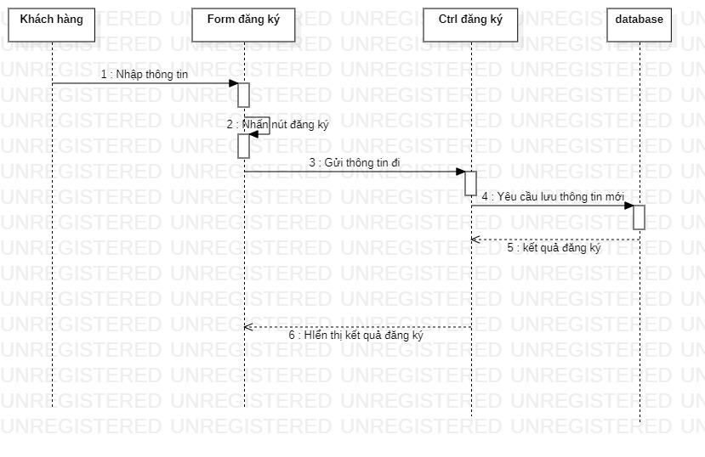3: Chức năng thêm, sửa, xóa, ,chuyển tiền ví

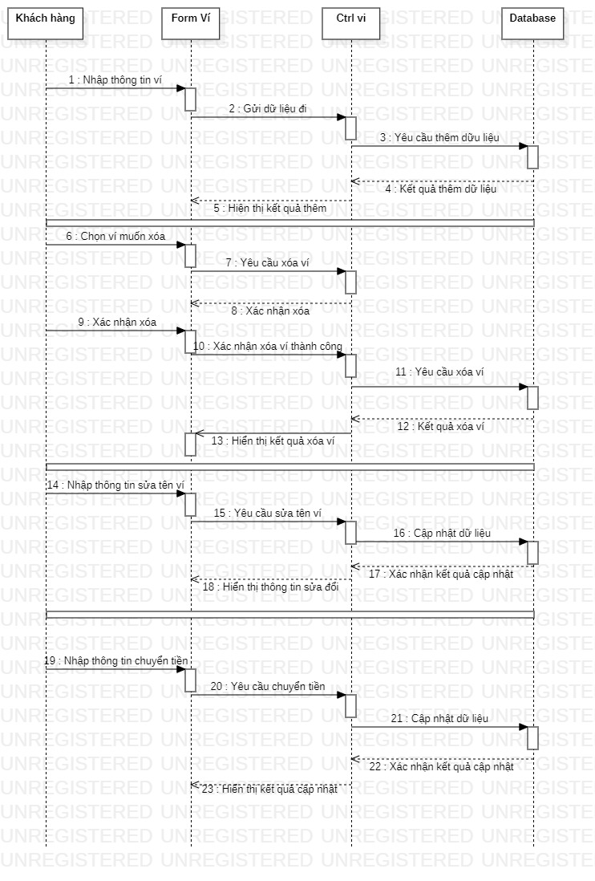4:Chức năng thêm sửa xóa danh mục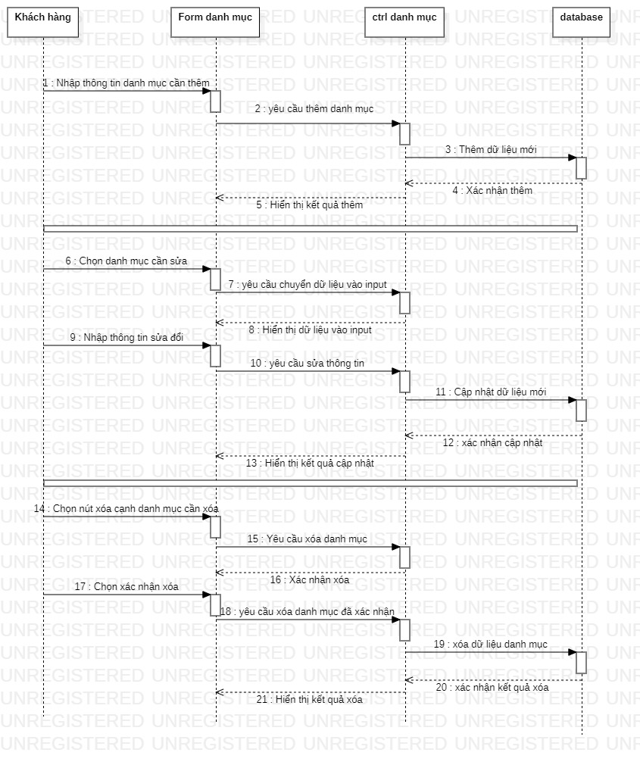

5:Chức năng thêm, xóa chi tiêu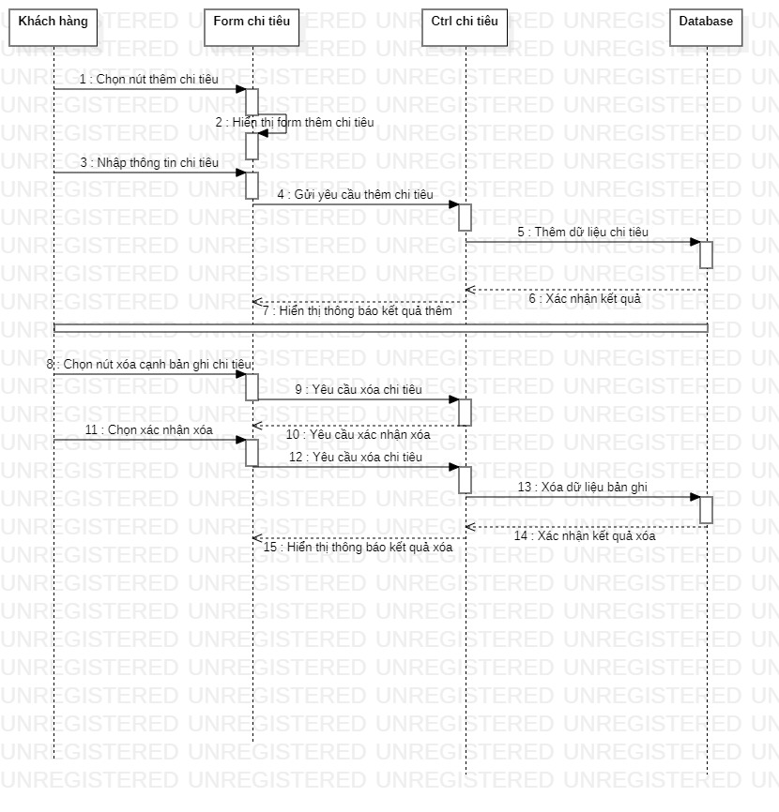

6:Chức năng thêm, xóa thu nhập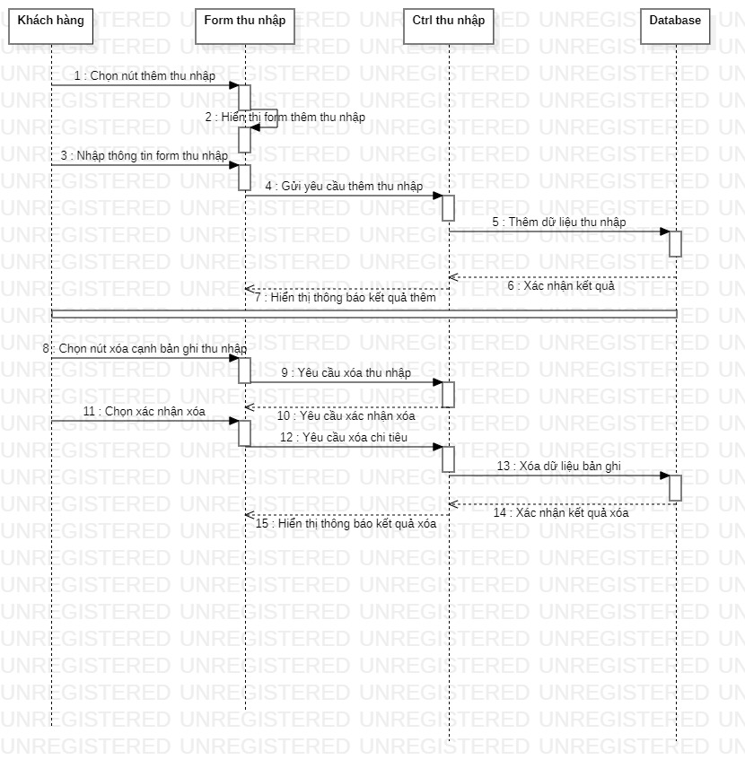

7:Chức năng đổi mật khẩu, đăng xuất